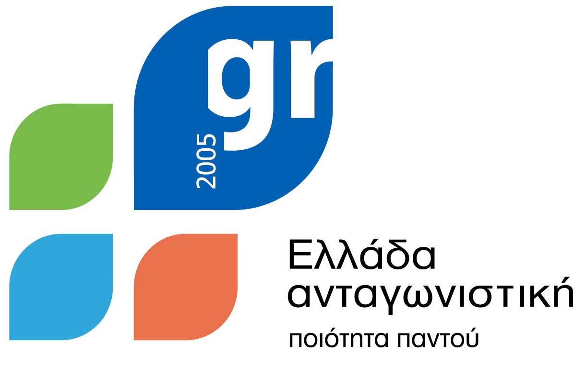

ΕΛΛΗΝΙΚΗ ΔΗΜΟΚΡΑΤΙΑ

ΠΕΡΙΦΕΡΕΙΑ ΗΠΕΙΡΟΥ

ΓΡΑΦΕΙΟ ΤΥΠΟΥ

Ιωάννινα, 1 Νοεμβρίου 2005

ΔΕΛΤΙΟ ΤΥΠΟΥ

ΣΥΣΚΕΨΗ ΓΙΑ ΤΗΝ ΤΟΥΡΙΣΤΙΚΗ ΠΡΟΒΟΛΗ

Σειρά συσκέψεων υπό την Προεδρία του Γενικού Γραμματέα και τη συμμετοχή της ομάδας εργασίας της Αναδόχου Εταιρείας AVENUE C& W, έγιναν χθες στην Περιφέρεια με θέμα την τουριστική προβολή της Ηπείρου.
Στην πρώτη σύσκεψη, η ομάδα εργασίας της Αναδόχου, παρουσίασε το εγκριθέν πρόγραμμα της τουριστικής προβολής στην επιτροπή παρακολούθησης του έργου. Στην επόμενη με την παρουσία των εκπροσώπων των Νομαρχιακών Επιτροπών Τουρισμού των Νομαρχιακών Αυτοδιοικήσεων της Περιφέρειας Ηπείρου, συζητήθηκαν τα θέματα συνεργασίας και συντονισμού ενεργειών, προκειμένου τουριστικά η Ήπειρος να παρουσιάζεται με ενιαίο πρόσωπο. Τέλος, το απόγευμα, έγινε συνάντηση με τους εκπροσώπους τουριστικών φορέων και επιχειρήσεων της Ηπείρου, οι οποίοι ενημερώθηκαν για τις προθέσεις της Περιφέρειας και κατέθεσαν οι ίδιοι τις απόψεις τους.
Η συνάντηση με τους εκπροσώπους τουριστικών φορέων και επιχειρήσεων, θα επαναληφθεί σε σύντομο χρονικό διάστημα, με την κατάθεση οριστικών προτάσεων εκ μέρους των τελευταίων.

ΑΠΟ ΤΟ ΓΡΑΦΕΙΟ ΤΥΠΟΥ
ΤΗΣ ΠΕΡΙΦΕΡΕΙΑΣ ΗΠΕΙΡΟΥ

